POČÁTKY KAPITALISMU V ANGLII (učebnice strana 71 – 73) 2
Anglické hospodářství zaznamenalo po roce 1500 velký rozvoj.
- Rostla výroba látek (sukno = z ovčí vlny).
Šlechta měla dobrý odbyt na vlnu, proto rozšiřovala chov ovcí. Zabírala obecní půdu a měnila ji v pastviny pro ovce. Poddaní neměli kde pást svůj dobytek, nemohli se uživit a stávala se z nich vesnická chudina.
Na vesnicích najímali drobní šlechtici čeleď za mzdu a organizovali výrobu pro trh.
Ve městech vznikaly MANUFAKTURY, které zpracovávaly vlnu na sukno.
- Rozvíjelo se železářství a výroba lodí.
Noví podnikatelé kritizovali rozmařilý život královského dvora a dvorské šlechty. Považovali je za příživníky.
ROZVOJ VÝROBY VYVOLAL ROZVOJ OBCHODU.
Vznikly společnosti, které byly orientovány na obchod s určitou oblastí.
Pro obchod s Asií byla roku 1600 založena VÝCHODOINDICKÁ SPOLEČNOST.
Přepravovaný náklad bylo třeba chránit. Vojenská ochrana byla nutností.
Anglická královna tajně podporovala pirátské výpravy Francise Drakea proti španělským obchodním lodím i přístavům. Můžeš se podívat na historický dokument o vládě Alžběty I. (Ženy, které psaly historii) https://www.youtube.com/watch?v=qm6gw_oEDPs

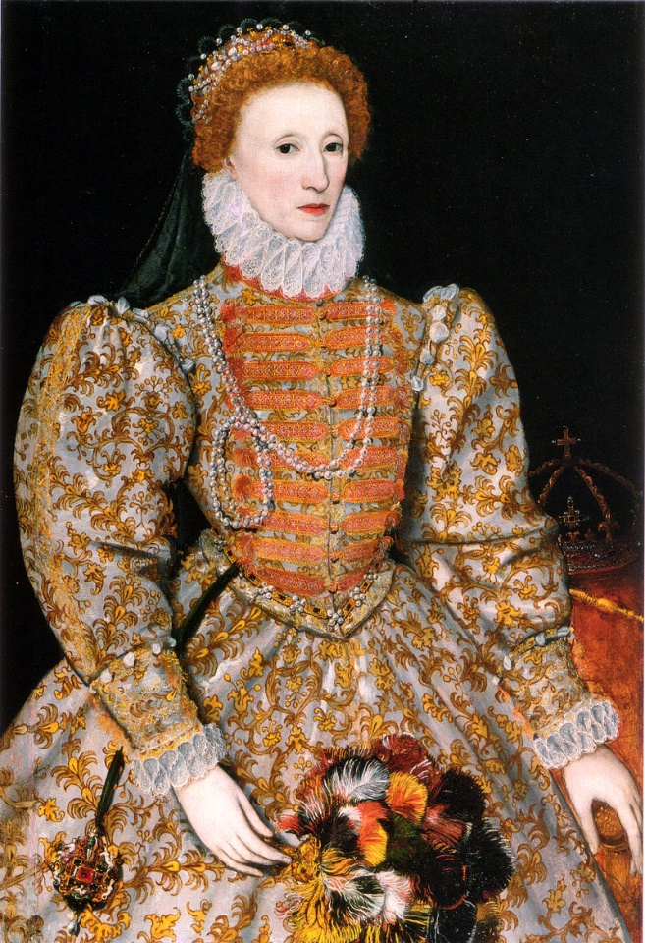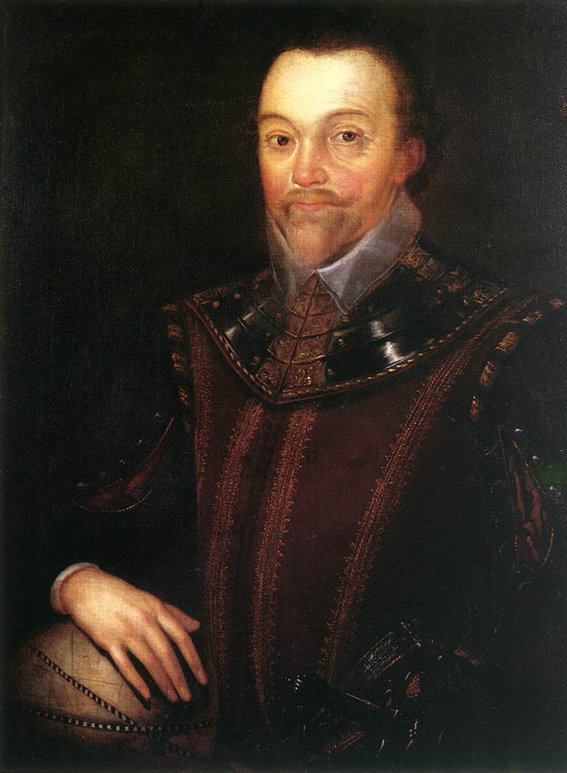
Anglická královna Alžběta I. Mořeplavec Francis Drake
Anglie kolonizovala pobřeží Severní Ameriky a Irsko. To se líbilo podnikavým šlechticům, a proto podporovali Alžbětu v parlamentu. Když se její nástupci z rodu Stuartovců pokusily omezit práva parlamentu, došlo ke střetům, které vyústily v anglickou revoluci.

Odpověz na otázky (pracuj se slovníčkem str. 73):
- Co je kolonizace zámoří?
- Co jsou obchodní společnosti?
- Co je ohrazování obecních pastvin a jaký mělo důsledek.

PRVNÍ OBDOBÍ KOLONIÁLNÍHO VYKOŘISŤOVÁNÍ (UČEBNICE STRANA 74 – 78)
Touha po bohatství dovedla Evropany do zámoří. Začátek – objevné plavby Portugalců a Španělů. Vojenská převaha Evropanů byla dána znalostí ŽELEZA (palné zbraně). Po objevitelích přišli dobyvatelé – velmi krutí. Hernando Cortez – dobyl říši Aztéků
Francisco Pizarro a Diego Almagro – dobyli říši Inků (mimořádně bohatou na zlato), proto španělský král získal nesmírné bohatství a dělal si nárok na celý nově objevený americký kontinent – pojmenoval ho „NOVÉ ŠPANĚLSKO“ – dosadil tam svého zástupce – místokrále.
O nadvládu nad Jižní Amerikou se dělili Španělé s Portugalci – usadili se v Brazílii.
Kolonizátoři – kradli, zakládali doly na drahé kovy, plantáže. K práci za nelidských podmínek nutili původní obyvatelstvo nebo později otroky přivezené z Afriky.
Asie – cestu po moři objevily portugalské výpravy. Zmocnit se asijských zemí nebylo možné – vznikaly u pobřeží základny pro podnikání a obchody – vytlačili místní obchodníky.
Španělé (Filipíny), Anglie (Indie) a Nizozemci (Jáva) – Východoindická společnost zde řídila kolonizaci. Důsledky pro asijské země, které vedly k chudobě původního obyvatelstva:
- Poškození místních kupců.
- Řemeslníci a rolníci museli lacino prodávat své zboží.
- Místní vládci nedobrovolně podporovali Evropany.

Odpověz na otázky (pracuj se slovníčkem str. 78):
- Kdo byli misionáři?
- Co je plantáž?
- Co znamená slovo diplomacie
- Jaké důsledky vyplynuly z kolonizace pro asijské země

